职业卫生报告网上公开信息表

用人单位名称 | 浙江天鹅岛床垫有限公司 |  | 联系人 |  | 周礼庆
单位地址 | 越城区三江环路110号
项目名称 | 浙江天鹅岛床垫有限公司
项目类型 | 定期检测
技术服务项目组人员 | 金嘉敏、俞海镔
报告签发日期 | 2025.11.27
现场调查人员 | 金嘉敏、俞海镔 | 现场采样、现场检测人员 |  | 金嘉敏、俞海镔
陪同人 | 周礼庆 | 时间 |  | 2025.10.24
图像影像 | 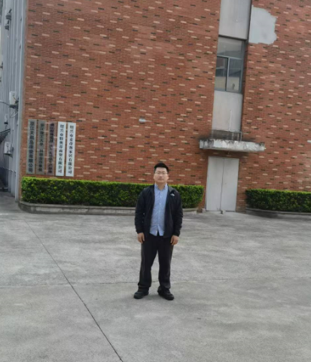
图像影像 | 现场调查
图像影像 | 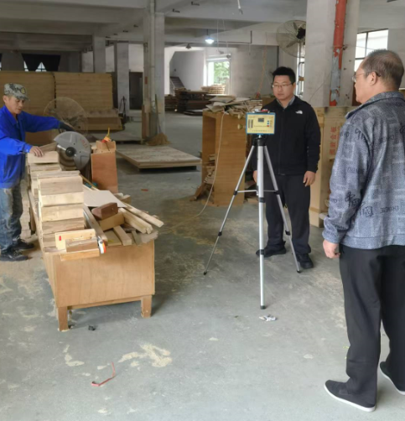
图像影像 | 现场采样、检测

